親愛的導師您好：
高職部有二項英檢培訓課程要麻煩導師轉達學生：
一、「全民英檢中級初試培訓」
1.報名資格：有意要參加109年5月9日中級英檢初試檢定者
2.培訓師資：英文科教師。
3.培訓時間：星期一、三第九節17:20-18:10。
4.上課日期：3/23、3/25、4/20、4/22
4/27、4/29、5/4、5/6，共8次
5.培訓地點：另行通知
6.培訓費用：收費標準將以線上報名名單為準，15人以上開班，完成報名後將不再異動，以避免日後造成繳費的困擾!
7.書籍費用：聚焦全民英檢 中級模擬測驗
費用約442元
8.報名方式：
◎請要參加英文寫作培訓的學生，務必於於3月9日(星期一)中午前上網報名。
未於時間內上網完成報名者，視同放棄資格。
◎學校首頁→高職部→高職部全民英檢中級初試培訓課程即可報名。
PS：3/15第一階段BC班車公告後，請自行上網更改第九節搭乘C班車。

二、「新式多益英語測驗培訓」
1.報名資格：有意要參加109年5月24日TOEIC多益英語測驗檢定者
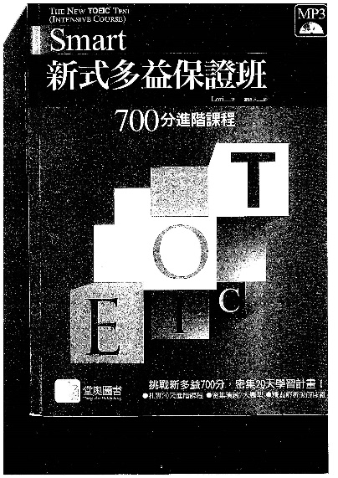
2.培訓師資：英文科教師。
3.培訓時間：星期一、三第九節17:20-18:10。
4.上課日期：4/20、4/22、4/27、4/29、5/4、
5/6、5/11、5/13、5/18、5/20，共10次
5.培訓地點：另行通知
6.培訓費用：收費標準將以線上報名名單為準，15人以上開班，完成報名後將不再異動，以避免日後造成繳費的困擾!
7.書籍費用：新式多益保證班700分進階課程 費用約450元
8.報名方式：
◎請要參加英文寫作培訓的學生，務必於於3月9日(星期一)中午前上網報名。
未於時間內上網完成報名者，視同放棄資格。
◎學校首頁→高職部→高職部新式多益英語測驗培訓即可報名。
PS：3/15第一階段BC班車公告後，請自行上網更改第九節搭乘C班車。

